Tiết 16

Nhạc cụ: Kèn phím

I. MỤC TIÊU
1. Kiến thức:
- Recorder: Bấm đúng và thổi được nốt Đô 2. Luyện tập bài Luyện mẫu âm đúng kĩ thuật và đúng cao độ, trường độ
- Kèn phím: Thực hiện đúng kĩ thuật bấm luồn ngón khi chơi gam Đô trưởng theo chiều đi lên.Luyện tập bài luyện mẫu âm đúng kí thuật và đúng cao độ, trường độ.
2. Năng lực:
- Năng lực chung: năng lực thể hiện âm nhạc, cảm thụ và hiểu biết âm nhạc
- Năng lực đặc thù:
+ Biết điều chỉnh cường độ nhạc cụ để thể hiện sắc thái khi giai điệu vang lên;
3. Phẩm chất:
- Rèn luyện tính chăm chỉ, kiên trì tập luyện cá nhân.
II. THIẾT BỊ DẠY HỌC VÀ HỌC LIỆU
1. Giáo viên: SGV, recorder hoặc kèn phím, đàn phím điện tử, file âm thanh (beet nhạc) phục vụ cho tiết dạy.
2. Học sinh: SGK âm nhạc 6, recorder hoặc kèn phím, tự ôn luyện bài luyện mẫu âm đã học.
III. TIẾN TRÌNH DẠY HỌC
1. Hoạt động 1: Hoạt động khởi động (mở đầu)
a. Mục tiêu: Tạo hứng thú cho HS vào bài học và giúp HS có hiểu biết ban đầu về bài học mới
b. Nội dung: HS thực hành với nhạc cụ.
c. Sản phẩm: HS thực hiện theo yêu cầu của GV
d. Tổ chức thực hiện:
- GV bật nhạc đệm, bắt nhịp cho HS thổi lại thành bài luyện âm ở chủ đề 2.
2. Hoạt động 2: Hình thành kiến thức mới
* Kiến thức 1: Recorder – Kèn phím
a. Mục tiêu: HS có thể luyện bấm nốt đô 2 trên Recorder và kèn phím
b. Nội dung: HS thực hành trên lớp
c. Sản phẩm: HS có thể thực hành đúng
d. Tổ chức thực hiện:
Hoạt động của GV và HS | Nội dung
- HS phân tích, tìm hiểu bài luyện mẫu âm và trả lời câu hỏi của GV,  + Bài viết ở nhịp gì? Nhắc lại khái niệm. (Nhịp 4/4)  + Nốt nhạc nào trong bài được nhắc lai nhiều nhất? (Nốt Đô)  + HS đọc giai điệu của bài kết hợp vỗ tay vào nốt Đô.  - Giới thiệu vị trí nốt Đô trên recorder và thổi mẫu âm Đô kéo dài thật hay cho HS nghe  - Hướng dẫn HS cách bấm nốt Đô 2 (lỗ bấm 02) trên recorder  - Yêu cầu HS bấm trên sáo. Kiểm tra ngón bấm thật chính xác.  - Hs thực hiện theo hướng dẫn và yêu cầu của giáo viên  - HS kiểm tra chéo, sửa lỗi cho nhau.  - Bắt nhịp để HS thôi và ngắt âm Đô củng lúc (nhắc HS thôi nhẹ nhàng để có âm thanh hay).  - Yêu cầu HS đàn lại thể bấm 5 nốt Đô, Rê, Mi, Pha, Son ứng với 5 ngón tay  - Yêu cầu HS quan sát dãy phím đàn và gam Đô trưởng tương ứng phía dưới và hỏi:  - Bàn tay chỉ có 5 ngón mà có 7 nốt nhạc của gam Đô trưởng. Đề bấm được đúng 7 nốt thì em sẽ phải làm thể nào?  - Giải thích và hướng dẫn: Đề tiếp tục bấm đủ các nốt La, Si, Đô của gam Đô trưởng thì phải thực hiện kĩ thuật luồn ngón theo bảng sau:  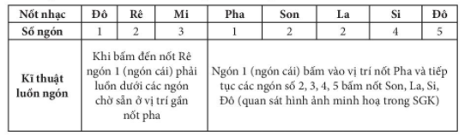  - Bước 1: Thực hành bấm  - Hướng dấn HS tay phải thực hành bấm luồn ngón trên bàn phím  - Bước 2: Thực hành bấm kết hợp thổiNhắc HS lấy hơi, thổi nhẹ nhàng 1 nốt Đô  - Tiếp tục bắt nhịp thồi kết hợp ngón bấm áp dụng kĩ thuật luồn ngón vừa tập ( nhắc học sinh chuyển ngón và thổi cùng 1 lúc, lấy hơi thổi nhẹ nhàng để điều chỉnh phát ra âm thanh hay)  - HS trả lời câu hỏi  - Học sinh lắng nghe hướng dẫn của thầy giáo và làm theo  - Các nhóm hỗ trợ nhau tự luyện tập và kiểm tra chéo  - GV quan sát, sửa lỗi cho từng cá nhân học sinh chưa làm đúng. | - Luyện bấm nốt Đô 2 (Recorder)  - Thực hành bấm nốt Đô 2 ( C )  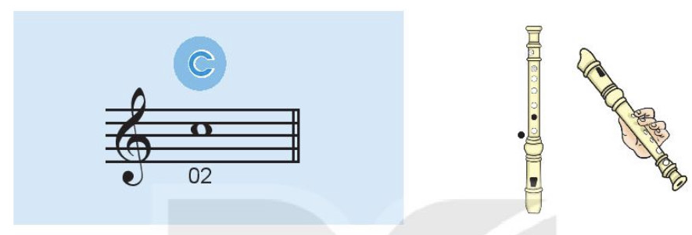  - Kèn phím: Luyện gam Đô trưởng với kĩ thuật bấm luồn ngón  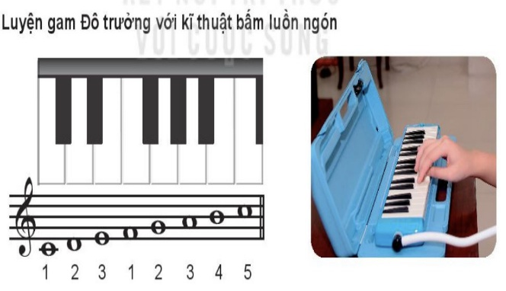
* Kiến thức 2: Luyện mẫu âm trên recorder và thực hành kĩ tuật luồn ngón vào giai điệu Bài đọc nhạc số 1
a. Mục tiêu: HS có thể mẫu âm trên recorder và thực hành kĩ tuật luồn ngón vào giai điệu Bài đọc nhạc số 1
b. Nội dung: HS thực hành trên lớp
c. Sản phẩm: HS có thể thực hành chính xác
d. Tổ chức thực hiện:
Hoạt động của GV và HS | Nội dung
- GV chia mẫn âm thanh 3 nét nhạc: thổi mẫu từng nét nhạc (phân chia bằng dấu lặng đen ở bải luyện mẫu âm). Bắt nhịp để HS thôi nhắc lại  - HS luyện tập mỗi nét nhạc 4, 5 lần.  - HS hỗ trợ nhau tự luyện tập và kiểm tra chéo  - GV sử dụng máy đánh nhịp, giúp HS giữ đều nhịp và thổi đều nhau.  - GV quan sát, sửa lỗi cho từng cá nhân học sinh luyện chưa đúng  - Bắt nhịp cả lớp đọc lại Bải đọc nhạc  số 1.  + Bước 1: Hướng dẫn HS luyện tay trái giai điện Bài đọc nhạc số 1 (chia nhỏ luyện mỗi lần 2 ô nhịp)  + Bước 2: Hướng dẫn ghép thổi và bấm giai điệu Bải tập đọc nhạc số 1.  - Học sinh lắng nghe hướng dẫn của thầy giáo và làm theo  - Quan sát, sửa sai cho HS. Phân công một vài HS lắm tốt trong lớp giúp đỡ sửacho bạn.  - GV bắt nhịp để HS thổi cả bài với máy đánh nhịp, sau đó ghép với nhạc đệm. | - 2. Luyện mẫu âm trên recorder và thực hành kĩ tuật luồn ngón vào giai điệu Bài đọc nhạc số 1  - a. Recorder:  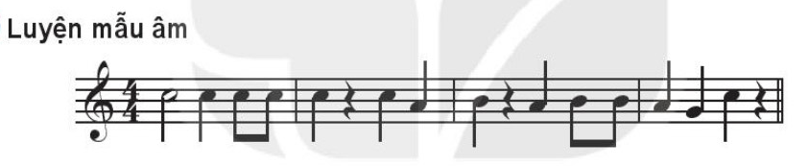  b. Kèn phím: Thực hành kĩ thuật luồn ngón và nét giai điệu Bài đọc nhạc số 1  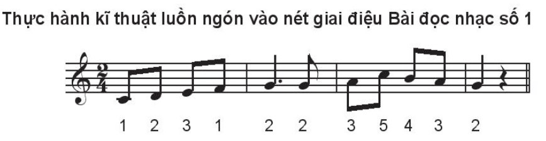
*Tổng kết tiết học :
- GV tổng kết nội dung đã học và khen ngợi học sinh đã chăm chỉ thực hành luyện tập. Động viên, khuyến khích HS thường xuyên luyện tập và có thể áp dụng vào tập luyện bài đọc nhạc trong SGK.
*Chuẩn bị bài mới:
- Các nhóm ôn luyện các nội dung đã học trong chủ đề 4 để trình bày, biểu diễn vào tiết học vận dụng – sáng tạo.
Kết thúc bài học

